Технически университет – София


КУРСОВ ПРОЕКТ
по дисциплината „Представяне и моделиране на знания“

Тема:
Невроеволюция: обучение на агент за платформена игра чрез генетичен алгоритъм и невронна мрежа

Студент: Радослав Петров Русев
Факултетен №: 361223042
Група: 21а

София, 04.11.2026 г.

Съдържание
1. Въведение 3
1.1. Предимства на алгоритъма 3
1.2. Недостатъци на алгоритъма 4
1.3. Сфери на приложение 4
2. Теоретични основи 6
2.1. Определения на термините 6
2.2. Изкуствена невронна мрежа 6
2.3. Генетичен алгоритъм 7
2.4. Невроеволюция и кодиране на генома 8
2.5. Функция на годност 9
2.6. Турнирна селекция 10
2.7. Равномерно кръстосване 10
2.8. Гаусова мутация 10
2.9. Елитизъм 11
2.10. Обобщение на избора 11
3. Практическо приложение 12
3.1. Описание на избрания сценарий 12
3.2. Описание на потребителския интерфейс 12
3.3. Описание на кода 16
3.3.1. Структура и връзка с играта 16
3.3.2. Цикъл на обучението 17
3.3.3. Вземане на решение от агента 18
3.3.4. Функция на годност 19
3.3.5. Създаване на следващото поколение 20
3.3.6. Тестване 21
4. Изчислителна сложност 23
5. Получени резултати 25
6. Източници 26
7. Приложение: пълен код на алгоритъма 28

1. Въведение
Целта на проекта е изкуствен агент да се научи сам да преминава първото ниво (World 1-1) на класическата платформена игра Super Mario Bros. (Nintendo, 1985), без да му се показва как се играе. За целта е използвана невроеволюция – подход от машинното обучение, при който теглата на изкуствена невронна мрежа не се обучават чрез градиенти, а се развиват от генетичен алгоритъм [1]. Всеки агент управлява героя чрез собствена малка невронна мрежа, която на всеки кадър (тик) получава описание на обкръжението и решава кои бутони да натисне. Хиляда такива агента играят нивото едновременно, най-добрите предават своите „гени“ (теглата на мрежата) на следващото поколение, и след няколко десетки поколения се появяват агенти, които стигат до флага в края на нивото.
Проектът се състои от две части с различен произход:
• Играта – реплика на ниво 1-1 с физиката на оригинала, графичен интерфейс с два изгледа, режими за наблюдение на обучението и повторение на записани опити – е изградена с помощта на изкуствен интелект като платформа за експериментите.
• Алгоритъмът за обучение – невронната мрежа, генетичният алгоритъм и функцията на годност (пакетът neuroevolution/) – е написан ръчно от автора с помощта на изкуствен интелект (обяснения на понятията и преглед на кода).
Затова тази документация описва играта като среда, в която работи алгоритъмът, а подробното описание на кода, блок-схемите, анализът на сложността и приложението с пълния код се отнасят до алгоритъма.

1.1. Предимства на алгоритъма
• Не изисква градиенти. Обучението с обратно разпространение на грешката изисква диференцируема функция на загубата и „правилен отговор“ за всеки вход. В играта такъв отговор няма – известно е само колко добре е завършил целият опит. Генетичният алгоритъм се нуждае само от едно число за всеки агент – неговата годност [2].
• Работи с отложена и рядка награда. Дали един скок е бил добър, става ясно чак секунди по-късно. Невроеволюцията оценява цялото поведение наведнъж и не трябва да разпределя наградата между отделните решения.
• Лесно се разпаралелва. Агентите от едно поколение се оценяват независимо един от друг, затова времето почти линейно намалява с броя на процесорните ядра [3]. В проекта осем процеса играят едновременно.
• Популацията изследва много решения наведнъж, което намалява риска търсенето да заседне в един локален оптимум.
• Проста реализация. Целият алгоритъм е около 465 реда на Python и използва само библиотеката NumPy [4], без библиотеки за машинно обучение.
• Конкурентни резултати. Прости генетични алгоритми, еволюиращи само теглата, постигат резултати, сравними с методите на обучението с подкрепление, при игри на Atari [5].
• Пълна възпроизводимост. Играта е детерминистична, а всяка случайност идва от един генератор с фиксирано семе, затова едно и също обучение, пуснато повторно, дава еднакви резултати.

1.2. Недостатъци на алгоритъма
• Неефективно използване на данните. За всяко поколение се изиграват 1000 пълни опита, а от всеки опит се използва само едно число. Градиентните методи извличат много повече информация от същия опит.
• Оценката е скъпа. Почти цялото време отива за симулиране на играта (вж. раздел 4), а не за самия генетичен алгоритъм.
• Много хиперпараметри. Размерът на популацията, вероятността и силата на мутацията, размерът на турнира, броят на елитните агенти и наградите във функцията на годност трябва да се подберат експериментално.
• Проблемът с пермутациите. Две мрежи могат да решават задачата еднакво, но с подредени по различен начин скрити неврони. Кръстосването им тогава смесва несвързани неврони и може да развали и двете [6].
• Мащабиране. При директно кодиране всяко тегло е отделен ген. За мрежа с 3 989 тегла това е приемливо, но при милиони тегла пространството на търсене става огромно.
• Няма гаранция за сходимост. Популацията може да се сближи преждевременно около посредствено решение, ако разнообразието ѝ се изчерпи.
• Пренастройване към нивото. Средата е детерминистична, затова агентите научават конкретното ниво, а не общо умение да играят.

1.3. Сфери на приложение
• Игри и управление на виртуални агенти – от еволюцията на мрежи с растяща топология (NEAT) [7] до игри на Atari [5].
• Роботика и управление (neurocontrol) – балансиране на обърнато махало, ходене, управление на превозни средства, където липсва „правилен отговор“ за всяко действие [1].
• Търсене на архитектура на невронни мрежи – еволюиране на структурата на мрежата заедно с теглата [7].
• Оптимизация и инженерно проектиране – генетичните алгоритми изобщо се използват за разписания, маршрутизация, проектиране на конструкции и настройка на параметри [2, 8].
• Обучение с подкрепление в голям мащаб – еволюционните стратегии се използват като паралелна алтернатива на градиентните методи [3].

2. Теоретични основи

2.1. Определения на термините
Таблица 1. Основни термини, използвани в документацията
Термин | Определение
Агент (agent) | Един герой в нивото заедно с генома, който го управлява.
Опит (attempt) | Един живот в нивото – от появяването до смърт, застой, изтичане на таймера на нивото или достигане на флага.
Тик (tick) | Една стъпка на симулацията; играта върви с 60 тика в секунда.
Наблюдение (observation) | Това, което агентът „вижда“ на един тик: решетка от клетки около героя и четири числа за неговото движение – общо 160 числа.
Мозък (brain) | Това, което превръща наблюденията в натиснати бутони; изграден е от геномите на група агенти и решава за всички тях на всеки тик.
Изкуствена невронна мрежа | Функция, съставена от слоеве изкуствени неврони, която преобразува вектор от входове във вектор от изходи.
Неврон | Изчислява претеглена сума на входовете си плюс отместване (bias) и я пропуска през активационна функция.
Активационна функция | Нелинейна функция, приложена към сумата на неврона; тук е хиперболичен тангенс (tanh).
Ген, геном (genome) | Генът е едно число – тегло или отместване на мрежата. Геномът е плоският масив от всички гени на един агент (3 989 числа).
Популация (population) | Множеството агенти, които играят в едно поколение (тук 1000).
Поколение (generation) | Един кръг от обучението, в който всеки агент от популацията изиграва нивото веднъж.
Годност (fitness) | Числената оценка на един опит; определя кои агенти ще се размножат.
Селекция | Изборът на родители за следващото поколение според годността им.
Кръстосване (crossover) | Създаване на дете чрез смесване на гените на двама родители.
Мутация | Малка случайна промяна в гените на детето.
Елитизъм | Пренасяне на най-добрите геноми в следващото поколение без промяна.
Застой (stall) | Край на опит, защото героят 180 тика (3 s) не е стигнал по-надясно от досегашния си рекорд.
Финиширал (finisher) | Агент, чийто опит е завършил с достигане на флага.
Хиперпараметър | Настройка на алгоритъма, която не се учи, а се задава предварително (например вероятността за мутация).

2.2. Изкуствена невронна мрежа
Неврон. Изкуственият неврон получава вектор от входове x, умножава всеки вход по съответното тегло w, добавя отместване b и пропуска резултата през активационна функция:
a = tanh(w₁·x₁ + w₂·x₂ + … + wₙ·xₙ + b) = tanh(w · x + b)
Теглата определят какво „търси“ невронът във входа, а отместването – колко лесно се активира.
Активационна функция tanh. Хиперболичният тангенс изобразява всяко реално число в интервала (−1; 1) и е центриран около нулата. Това съответства на наблюденията, чиито стойности също са около интервала [−1; 1]. Тъй като тук теглата се променят само от еволюцията, не е нужна функция с удобна производна. Важно свойство е, че tanh е строго растяща, затова tanh(z) > 0 точно когато z > 0 – активационната функция на изходния слой не променя кои бутони са натиснати, а само прави изходите по-лесни за четене.
Слой и многослоен перцептрон. Слоят е група неврони, които четат едни и същи входове. Теглата им образуват матрица, затова целият слой се изчислява с едно матрично умножение. Използваната мрежа има един скрит слой (многослоен перцептрон, MLP) с размери 160 → 24 → 5:
h = tanh(x · W₁ + b₁), y = tanh(h · W₂ + b₂), натиснат_j = (y_j > праг)
където x е наблюдението (160 числа), W₁ е матрица 160 × 24, b₁ – вектор с 24 числа, W₂ – матрица 24 × 5, b₂ – вектор с 5 числа, а прагът е 0,0. Петте изхода съответстват на бутоните наляво, надясно, надолу, скок и бягане. Скритият слой позволява на мрежата да комбинира факти, например „пропаст отпред и героят е на земята → скок“. Без него всеки бутон би бил просто претеглена сума от входовете и мрежата не би могла да изрази логическо „и“ (проблемът XOR).
Таблица 2. Разгледани алтернативи за мрежата и избор
Решение | Алтернатива | Защо не е избрана
Активация tanh | Сигмоида (0…1) | Не е центрирана около нулата и винаги подава положителен сигнал към следващия слой.
 | ReLU / Leaky ReLU | Предимствата ѝ са за градиентното спускане, което не се използва; изходът ѝ е неограничен и едно голямо мутирало тегло може да „взриви“ сигнала.
 | Стъпална функция (перцептрон) | Изходът е само 0 или 1: малка мутация или не променя нищо, или обръща всичко.
 | Softsign | Подобна на tanh и по-евтина, но без съществена полза при този размер.
Един скрит слой | Без скрит слой | Не може да изрази комбинации от условия (XOR).
 | По-дълбоки мрежи | По-голямо пространство на търсене и по-бавна симулация.
 | Рекурентна мрежа (RNN) | Дава памет между тиковете, но усложнява генома и оценката.
 | Конволюционна мрежа (CNN) | Би научила „враг отпред“ веднъж за всички клетки, но е по-сложна за еволюиране.
Независим праг за всеки бутон | Softmax / argmax | Избира само едно действие, а бутоните трябва да се комбинират (бягане + надясно + скок).

2.3. Генетичен алгоритъм
Генетичният алгоритъм е метод за търсене и оптимизация, вдъхновен от естествения подбор, предложен от Холанд [9] и популяризиран от Голдбърг [2]. Той поддържа популация от кандидат-решения, кодирани като геноми, и ги подобрява от поколение на поколение:
1. Инициализация – създава се начална популация от случайни геноми.
2. Оценка – за всеки геном се изчислява годност.
3. Селекция – по-годните геноми се избират за родители по-често.
4. Кръстосване – от двойки родители се създават деца, които смесват гените им.
5. Мутация – в децата се внасят малки случайни промени.
6. Замяна – децата (и евентуално най-добрите родители) образуват новото поколение; стъпки 2–6 се повтарят.
Селекцията придвижва популацията към по-добри решения (експлоатация), а мутацията и кръстосването внасят нови решения (изследване). Балансът между двете е основният въпрос при настройката на алгоритъма [8].

2.4. Невроеволюция и кодиране на генома
При невроеволюцията геномът описва невронна мрежа [1]. В проекта е използвано директно кодиране: всяко тегло и всяко отместване е отделен ген, а геномът е плосък масив от реални числа (float64) в реда W₁, b₁, W₂, b₂, като матриците са разгънати ред по ред (таблица 3).
Таблица 3. Разположение на гените в генома
Част | Форма | Брой гени
W₁ – тегла на скрития слой | 160 × 24 | 3 840
b₁ – отмествания на скрития слой | 24 | 24
W₂ – тегла на изходния слой | 24 × 5 | 120
b₂ – отмествания на изходния слой | 5 | 5
Общо |  | 3 989 (≈ 32 KB)

Начални тегла. Ако теглата на първото поколение се изтеглят равномерно от [−1; 1], сумата от 160 входа става толкова голяма, че tanh „насища“ до ±1 и невроните никога не променят решението си. Затова теглата се изтеглят от нормално разпределение N(0; 1/√n), където n е броят на входовете на неврона (инициализация на ЛеКун [10]), а отместванията започват от 0. Така сумите остават около ±1, а агентите от първото поколение се държат различно един от друг.
Таблица 4. Разгледани алтернативи за кодирането и инициализацията
Алтернатива | Защо не е избрана
NEAT – еволюция и на структурата на мрежата [7] | Изисква геноми с променлива дължина, а всички мрежи в една група трябва да се изчисляват заедно.
Непреки кодирания (CPPN, HyperNEAT), компресирани кодирания | Малък геном генерира теглата – по-сложно, полезно при много по-големи мрежи.
Инициализация на Ксавие/Глоро [11] | Близка по смисъл; изборът между двете е несъществен при тази мрежа.
Инициализация на Хе | Създадена за ReLU, която не се използва.
Нулеви тегла | Всички агенти биха били еднакви и селекцията няма от какво да избира.

2.5. Функция на годност
Целта на агента е да стигне възможно най-надясно, да достигне флага, да използва възможно най-малко време и да събере възможно най-много монети. Функцията на годност е:
f = furthest_x + coin_reward · coins_collected + [ако е достигнал флага] (flag_reward − time_reward · ticks_elapsed)
където furthest_x е най-далечната достигната позиция в пиксели (флагът е на около 3 170 px от началото), coins_collected – събраните монети, а ticks_elapsed – продължителността на опита в тикове. Стойностите са coin_reward = 100, flag_reward = 20 000 и time_reward = 100/96 ≈ 1,04.
Два капана определят вида на формулата:
1. Времето се отчита само за финиширалите. Ако „по-малко тикове = по-добре“ важеше за всички, агент, загинал след 2 секунди, би бил по-добър от агент, който внимателно е вървял 30 секунди, и еволюцията би отглеждала бързи самоубийци.
2. Монетата има фиксирана цена в разстояние и във време. В оригиналната игра монетата носи 200 точки, а всяка оставаща единица време – 50 точки (1 единица = 24 тика). Следователно 1 монета = 4 единици = 96 тика ≈ 1,6 s, откъдето time_reward = coin_reward / 96.
Дори най-бавният финиширал агент (9 600 тика – пълният таймер на нивото) получава поне 20 000 − 1,04 · 9 600 = 10 000 от флага – повече, отколкото който и да е нефиниширал агент може да събере от разстояние и монети. Затова достигането на флага винаги печели.
Таблица 5. Разгледани алтернативи за функцията на годност
Алтернатива | Защо не е избрана
Точките от играта (final_score) | Награждават и сритване на врагове и чупене на тухли, които не водят към флага.
Разстояние за тик | Същият капан като в т. 1 – награждава бързата смърт.
Многокритериална оптимизация (NSGA-II) [12] | Не изисква тегла, но е по-сложна; единната формула е достатъчна, защото приоритетите са ясни.
Лексикографско сравнение | Сравнява първо разстоянието, после монетите и времето; трудно се съчетава с турнир по число.
Търсене на новост (novelty search) [13] | Награждава ново поведение вместо резултат; полезно при „подвеждащи“ функции, но не е нужно тук.
Годност по ранг | Значение има само подредбата – турнирната селекция вече има това свойство.

2.6. Турнирна селекция
При турнирната селекция за всяко място за родител се избират случайно k агента (размер на турнира, тук k = 3) и за родител се взема най-годният от тях [14]. Процедурата се повтаря за всяко място. Тъй като турнирът само сравнява годностите, огромният бонус за флага не изкривява селекцията: при селекция с рулетка (вероятност, пропорционална на годността) един финиширал агент би заел почти всички места. По-голям турнир означава по-силен натиск на селекцията – по-бърз напредък, но и по-бърза загуба на разнообразие.
Разгледани алтернативи: селекция с рулетка, стохастично универсално извадково избиране (SUS), селекция по ранг, отрязваща селекция (truncation), селекция на Болцман [8]. Всички те или зависят от мащаба на годността, или изискват сортиране на цялата популация, или дават по-труден контрол върху натиска.

2.7. Равномерно кръстосване
При равномерното кръстосване за всеки ген на детето се „хвърля монета“ (вероятност 0,5) дали генът да дойде от първия или от втория родител [15]. Кръстосването се прилага с вероятност crossover_rate = 0,7; в останалите случаи детето е копие на първия родител. И в двата случая след това следва мутация.
Уловката е проблемът с конкуриращите се конвенции (пермутациите) [6]: две мрежи могат да вършат една и съща работа със скрити неврони в различен ред. Смесването на гените им тогава смесва несвързани неврони. Затова кръстосването в проекта се разглежда като експеримент, а не като гарантирано подобрение.
Разгледани алтернативи: едноточково и двуточково кръстосване; аритметично кръстосване (BLX-α) и симулирано двоично кръстосване (SBX), които създават деца между стойностите на родителите; кръстосване по цели неврони, което смекчава проблема с пермутациите; генетичен алгоритъм само с мутация, с който Such и др. еволюират играчи на Atari [5].

2.8. Гаусова мутация
Всеки ген на детето с вероятност mutation_rate = 0,05 получава добавено случайно число от нормалното разпределение N(0; σ), където σ = mutation_strength = 0,05. Така средно около 200 от 3 989 гена се променят малко – в мащаба на началните тегла. Твърде силната мутация прави децата случайни, а твърде слабата прави напредъка бавен – това е компромисът между изследване и експлоатация.
Разгледани алтернативи: замяна на гена с ново случайно число; малка промяна на всеки ген, както при еволюционните стратегии [3] и CMA-ES; самоадаптираща се сила на мутацията, при която σ е част от генома; правилото на 1/5 успех и намаляваща с времето сила.

2.9. Елитизъм
Най-добрите E = 10 генома (1 % от популацията) се копират в следващото поколение без промяна, а останалите 990 се създават чрез селекция, кръстосване и мутация. Играта е детерминистична, затова елитният агент постига отново същата годност и най-добрата годност в популацията (почти) никога не намалява. При равна годност печели агентът с по-малък индекс – същото правило, което използва и записът на обучението.
Разгледани алтернативи: без елитизъм; стратегиите (μ + λ) и (μ, λ), които определят дали родителите се състезават с децата си; генетичен алгоритъм в стационарен режим (steady-state), при който на всяка стъпка се заменя само един агент; „зала на славата“ от най-добрите агенти досега.

2.10. Обобщение на избора
Таблица 6. Обобщение на решенията и стойностите на хиперпараметрите
Решение | Избор | Настройка в config.toml
Форма на мрежата | 160 → 24 → 5, един скрит слой | hidden_layer_size = 24
Активация | tanh в двата слоя | –
Правило за натискане | бутонът е натиснат, ако изходът е > 0 | button_press_threshold = 0.0
Геном | директно кодиране W₁, b₁, W₂, b₂; 3 989 гена float64 | –
Начални тегла | N(0; 1/√n) (ЛеКун), отмествания 0 | –
Годност | разстояние + монети + (бонус за флага − време) | coin_reward = 100, flag_reward = 20000, time_reward = 100/96
Селекция | турнир | tournament_size = 3
Мутация | гаусова, ген по ген | mutation_rate = 0.05, mutation_strength = 0.05
Кръстосване | равномерно | crossover_rate = 0.7
Елитизъм | най-добрите 1 % без промяна | elite_count = 10
Популация | 1000 агента, фиксирано семе | population_size = 1000, seed = 1

3. Практическо приложение

3.1. Описание на избрания сценарий
Средата. Агентите играят реплика на ниво 1-1, която възпроизвежда физиката, враговете, блоковете, тръбите, бонусната стая и флага на оригинала. Симулацията върви с 60 тика в секунда и е напълно детерминистична: едни и същи натиснати бутони винаги дават един и същ опит. Всеки опит завършва при първото от следните събития:
• смърт – допир с враг или падане в пропаст;
• достигане на флага – успешно преминаване на нивото;
• изтичане на таймера – 400 единици по 24 тика (9 600 тика ≈ 160 s);
• застой – 180 тика (3 s) без нов рекорд надясно; правилото е добавено, за да не губят време агенти, които стоят на място.
Наблюдението е вектор от 160 реални числа (фигура 2):
• 156 клетки от решетка 13 × 12 около героя – 3 колони назад, неговата колона и 9 напред, редовете от 2 до 13 на екрана. Всяка клетка е 0 (празна), +1 (твърд блок: земя, тухла, блок с въпросителен знак, тръба, стълба) или −1 (враг);
• 4 числа за движението: хоризонтална скорост (−1…1), вертикална скорост (около −1…1), височина в рамките на решетката и дали героят е на земята (0 или 1).
Действията са 5 бутона – наляво, надясно, надолу, скок и бягане, като на всеки тик всеки бутон е или натиснат, или не. Агентите вземат решение на всеки тик.
Обучението. Едно обучение (run) започва с 1000 агента със случайни мрежи. Всяко поколение всички 1000 агента изиграват по един опит, получават годност, и от тях се създава следващото поколение. Използваните настройки са в таблица 6. Критерият за успех на проекта е поне един агент да достигне флага в обучение с 1000 агента и 100 поколения.

3.2. Описание на потребителския интерфейс
Програмата се управлява от командния ред. Командите са дадени в таблица 7.
Таблица 7. Команди на програмата
Команда | Действие
py -m mario play | Игра на нивото с клавиатурата (без алгоритъма).
py -m mario train [config] | Обучение без прозорец (най-бързият режим); на всеки ред в конзолата се отпечатват номерът на поколението, най-добрата и средната годност и секундите.
py -m mario train [config] --watch | Обучение с прозорец: всяко поколение се показва на живо в реално време; затварянето на прозореца спира обучението.
py -m mario replay ‹папка› [--generation N] | Повторение на цяло записано поколение – всички агенти като „призраци“.
py -m mario replay ‹папка› [--generation N] --best | Повторение само на най-добрия агент от поколението, включително слизането по флага.
py -m mario stats ‹папка› [още папки…] | Графики и обобщение на едно обучение или сравнение на няколко.

Таблица 8. Клавиши в прозореца
Клавиш | Действие
← → ↓ | наляво, надясно, надолу (само в режим на игра)
X | скок (само в режим на игра)
Z | бягане (само в режим на игра)
F1 | превключване между изгледа със спрайтове и диагностичния изглед (във всички режими)
Esc | изход (във всички режими)

Прозорецът показва екрана на оригиналната игра (256 × 240 пиксела), увеличен три пъти, с 60 кадъра в секунда. В горната част е лентата със състоянието (HUD): точки, монети, свят и оставащо време. Има два изгледа, между които се превключва с F1:
• Изглед със спрайтове (фигура 1) – нивото с рисувани графики.
• Диагностичен изглед (фигура 2) – всички обекти като цветни правоъгълници (hitbox). Върху тях е наложена решетката на наблюдението на следения агент: всяка клетка е оцветена според стойността си (+1 зелено, −1 лилаво), а най-долу са четирите числа за движението (vx, vy, height, ground). Отляво горе се показват последните игрови събития – удар на блок, събрана монета, победен враг, получени точки. Този изглед показва точно това, което вижда невронната мрежа.
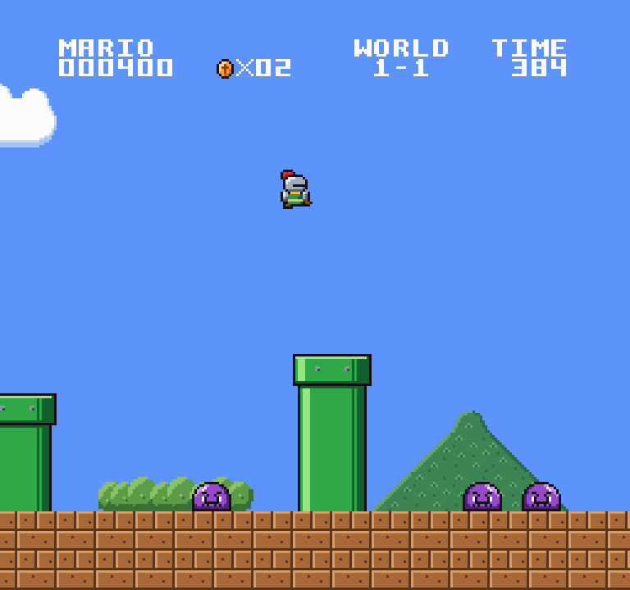
Фигура 1. Изглед със спрайтове: най-добрият агент от поколение 200 на тик 400
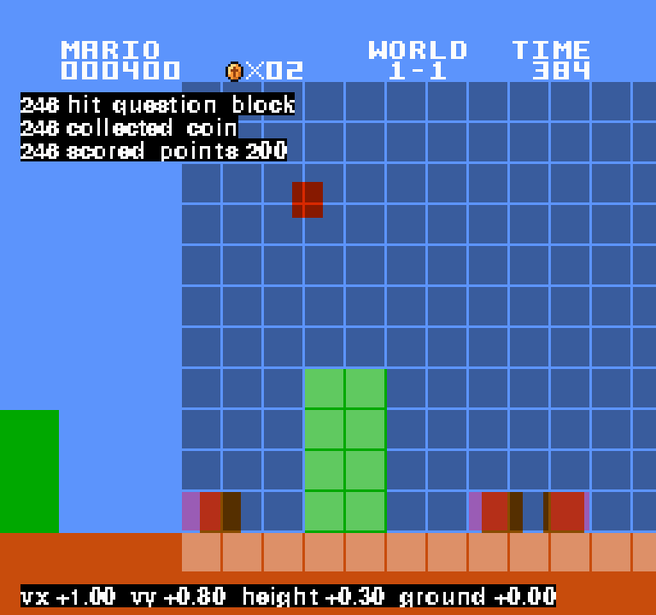
Фигура 2. Диагностичен изглед на същия тик: решетката на наблюдението (13 × 12 клетки), игровите събития и четирите числа за движението
Наблюдение на обучението и повторение. При train --watch и при повторение на цяло поколение камерата следва най-десния жив агент. До 100 други агента се рисуват полупрозрачни („призраци“), а всеки агент изчезва, когато опитът му приключи. Лентата със състоянието получава допълнителен ред „generation N · alive A / P · reached flag F“ – номер на поколението, живи агенти от общо P и брой достигнали флага (фигура 3 и фигура 4). Повторенията винаги се възстановяват от записаните натискания на бутоните, а не чрез повторно изпълнение на мрежата, затова съвпадат точно с оригиналния опит.
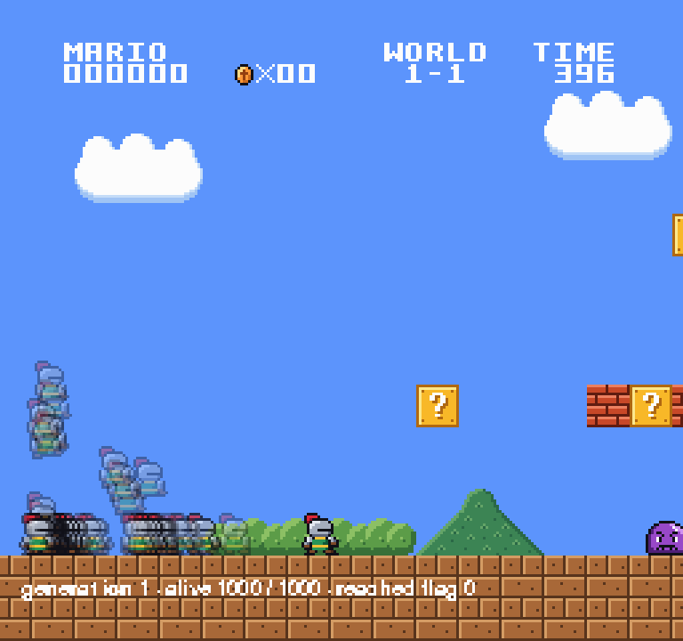
Фигура 3. Повторение на поколение 1, 2 s след началото: случайните мрежи се движат хаотично
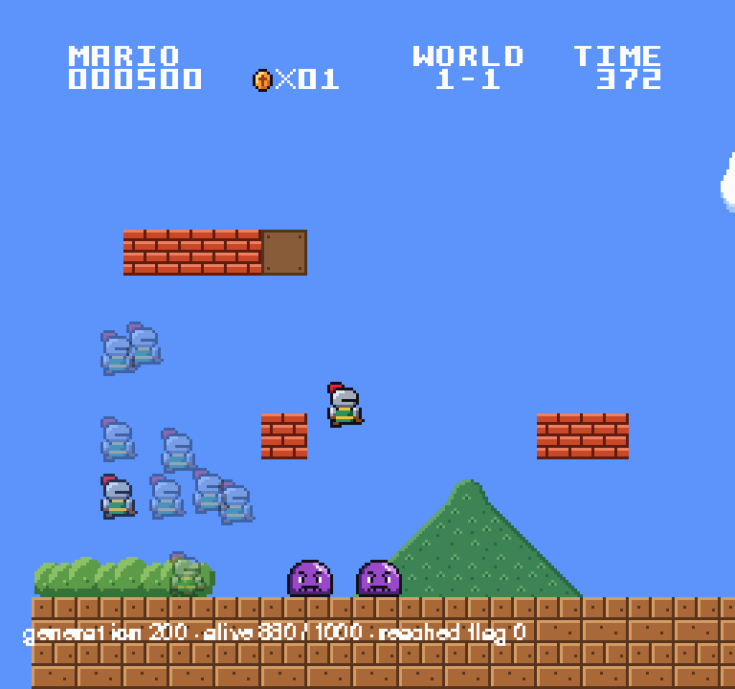
Фигура 4. Повторение на поколение 200, 12 s след началото: агентите вече се движат целенасочено надясно
Запис на обучението. Всяко обучение се записва в собствена папка runs/ДАТА_ЧАС_име/ с копие на конфигурацията, файл results.csv (по един ред за всеки агент от всяко поколение: годност, причина за края, най-далечна позиция, тикове, точки, монети), generation_times.csv (секунди на поколение), а за всяко поколение – най-добрия геном (best_genome.npy) и натисканията на всички агенти (controller_logs.npz), от които се правят повторенията.

3.3. Описание на кода

3.3.1. Структура и връзка с играта
Алгоритъмът е в пакета neuroevolution/ – 15 файла, около 465 реда. Всеки клас има една отговорност (таблица 9).
Таблица 9. Файлове на пакета neuroevolution
Файл | Съдържание
__init__.py | Изнася единствената входна точка create_algorithm.
algorithm.py | MarioNeuroevolution – сглобява всички части и реализира четирите метода, които играта извиква; create_algorithm(settings).
algorithm_settings.py | AlgorithmSettings – непроменяем клас, който чете таблицата [algorithm] от config.toml и отхвърля липсващи, непознати или невалидни настройки.
constants.py | INPUT_SIZE = 160 и OUTPUT_SIZE = 5, взети от играта.
neuron.py | Един неврон (учебна стъпка, заменена от матричното изчисление на слоя).
layer.py | Layer – слой: tanh(входове · W + b).
neural_network.py | NeuralNetwork – слоеве един след друг.
brain.py | Brain – решава за група агенти: ред i от наблюденията → мрежата на агент i → натиснати бутони.
genome_layout.py | GenomeLayout – брой гени, разгъване (pack) и сгъване (unpack) на генома в тегла и отмествания.
random_genomes.py | Случайни геноми с инициализация на ЛеКун.
fitness_function.py | FitnessFunction – функцията на годност.
tournament_selection.py | TournamentSelection – турнирна селекция.
uniform_crossover.py | UniformCrossover – равномерно кръстосване.
gaussian_mutation.py | GaussianMutation – гаусова мутация.
elitism.py | Elitism – избор на елитните геноми.

Връзка с играта. Играта управлява цикъла на обучението, а алгоритъмът се „включва“ в нея през абстрактния клас NeuroevolutionAlgorithm с четири метода:
• initial_genomes(population_size, rng) – началните геноми;
• build_brain(genomes) – мозък за група агенти;
• fitness(attempt_result) – годността на един опит;
• next_genomes(genomes, fitnesses, rng) – следващото поколение.
Единственото място в играта, което импортира пакета, е mario/modes/train_mode.py (from neuroevolution import create_algorithm). Всяка случайност идва от генератора rng, който играта създава от семето на обучението и подава на алгоритъма – затова обучението е възпроизводимо. Тази граница позволява играта и алгоритъмът да се разработват и тестват поотделно.

3.3.2. Цикъл на обучението
Цикълът на едно обучение е показан на фигура 5. След прочитане на конфигурацията се създава алгоритъмът и началната популация. За всяко поколение пул от 8 процеса изиграва всички опити: популацията е разделена на 16 групи (по 2 на процес), за всяка група се изгражда мозък чрез build_brain и на всеки тик се извиква decide. След това за всеки опит се изчислява годността, поколението се записва на диска и – ако има още поколения – next_genomes създава следващото.
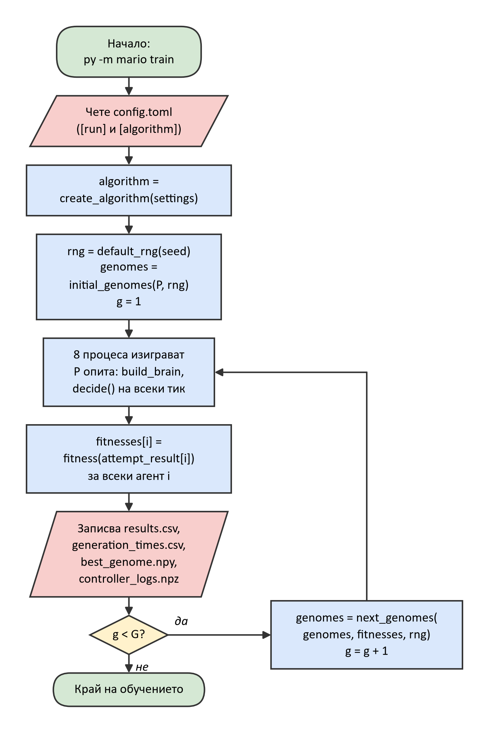
Фигура 5. Блок-схема на цикъла на обучението

3.3.3. Вземане на решение от агента
build_brain разгъва генома на всеки агент от групата чрез GenomeLayout.unpack в две двойки (тегла, отмествания), създава от тях два обекта Layer и ги подрежда в NeuralNetwork. Разгъването не копира данни – матриците са изгледи (views) върху самия геном. На всеки тик Brain.decide получава матрица с по един ред наблюдения за всеки агент от групата, пропуска всеки ред през мрежата на съответния агент и сравнява изходите с прага (фигура 6). Резултатът е логическа матрица агенти × 5 – натиснатите бутони.
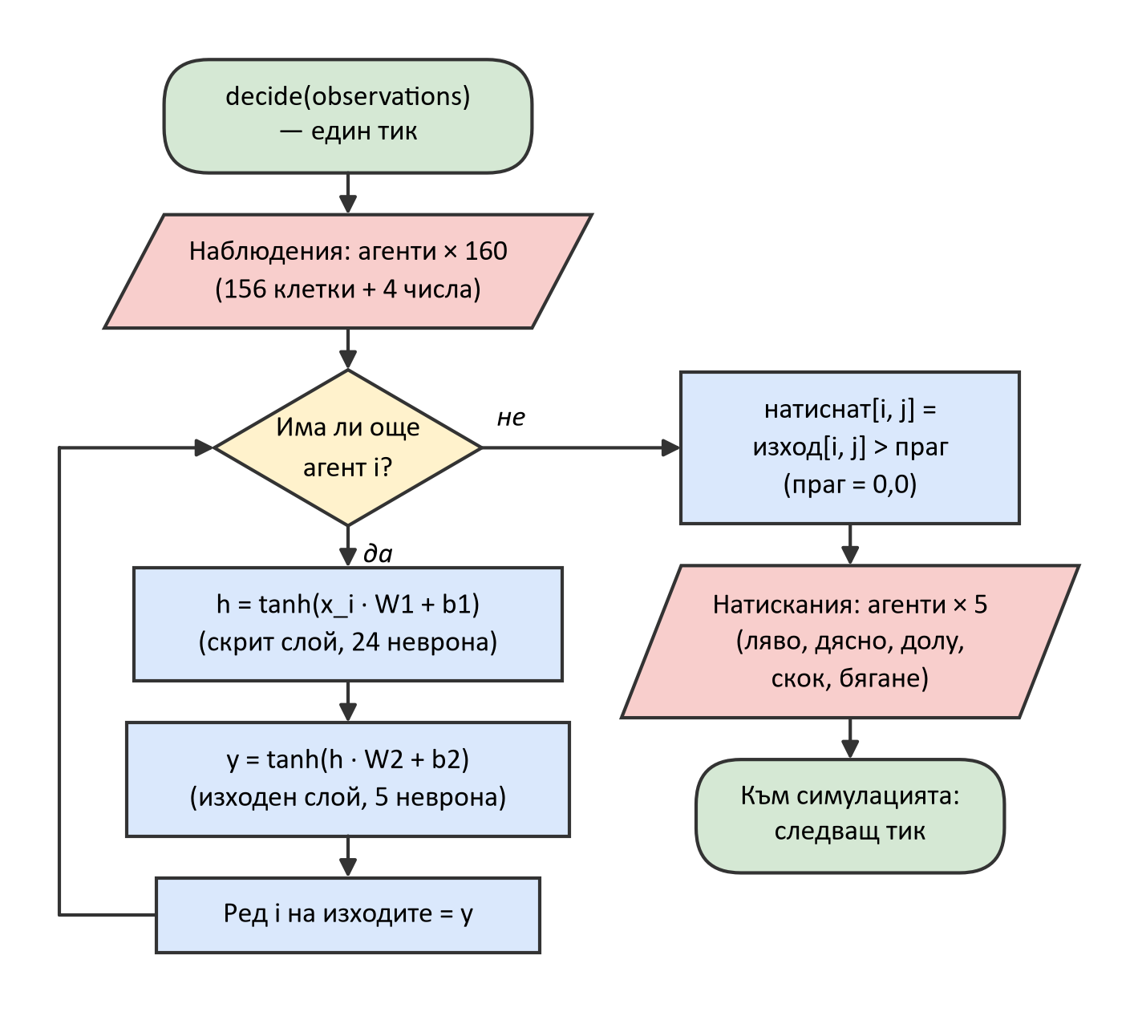
Фигура 6. Блок-схема на решението на агентите в един тик (Brain.decide)

3.3.4. Функция на годност
FitnessFunction.score пресмята годността от резултата на опита (AttemptResult) по формулата от т. 2.5 (фигура 7). Бонусът за флага е отделен в метода finish_bonus, който връща 0 за всеки нефиниширал агент.
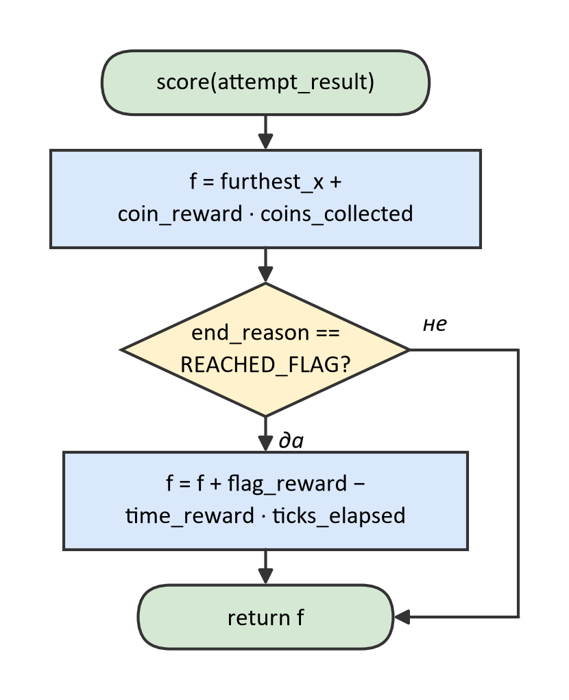
Фигура 7. Блок-схема на функцията на годност

3.3.5. Създаване на следващото поколение
MarioNeuroevolution.next_genomes (фигура 8) работи така:
1. Elitism.elites сортира годностите в низходящ ред със стабилно сортиране (np.argsort(-fitnesses, kind="stable")) и връща копия на първите E генома – при равенство печели по-малкият индекс.
2. TournamentSelection.select избира наведнъж 2·(P − E) родители: изтегля матрица от случайни индекси с размер (брой места × k), взема годностите им и за всеки ред избира победителя с np.argmax. Изчислението е векторизирано, без цикъл в Python.
3. Родителите се разделят на двойки (A, B) – четните и нечетните места.
4. За всяка двойка UniformCrossover.crossover с вероятност 0,7 създава дете с np.where(маска, A, B), където маската е случаен логически вектор с вероятност 0,5; иначе детето е копие на A.
5. GaussianMutation.mutate създава маска на избраните гени (вероятност 0,05) и добавя маска · N(0; σ) към копие на детето. Родителите никога не се променят.
6. Резултатът е елити + деца – отново P генома.
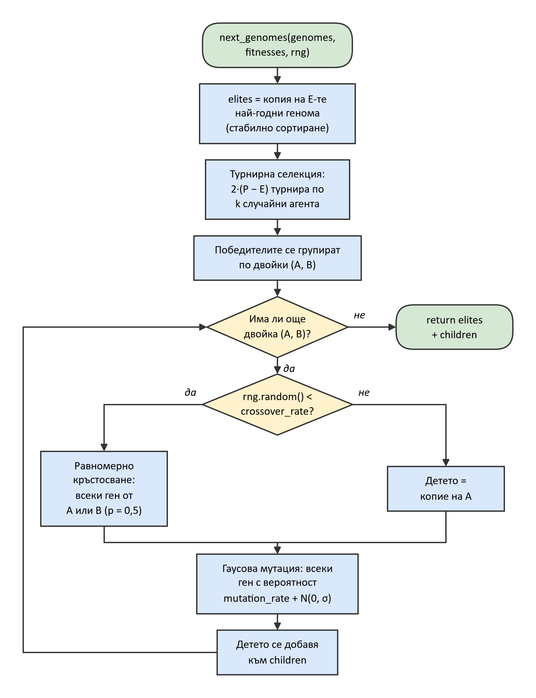
Фигура 8. Блок-схема на създаването на следващото поколение (next_genomes)

3.3.6. Тестване
Всеки компонент е проверен с автоматични тестове с pytest – 15 тестови файла, 134 теста, които се изпълняват за около 1–2 секунди. Сред проверките са:
• неврон с ръчно пресметнат резултат и насищане на tanh при много големи суми;
• мрежа 2 → 2 → 1 с подбрани тегла, сравнена с ръчно изчисление;
• броят на гените е 3 989 за 160 → 24 → 5, а pack(unpack(g)) връща същия геном;
• разпределението на началните тегла има отклонение ≈ 1/√n;
• една монета струва точно 96 тика за финиширал агент, а най-бавният финиширал агент побеждава най-добрия възможен нефиниширал;
• при фиксиран генератор по-годните агенти се избират по-често, а турнир с размер 1 избира равномерно;
• при мутация се променят около rate · 3 989 гена, а родителят остава непроменен;
• елитите са точно най-добрите E, с правилото за равенство;
• всеки ген на детето идва от един от двамата родители, а при вероятност 0 детето е копие.
Тестовете са в папката tests/neuroevolution/ в хранилището на проекта [16].

4. Изчислителна сложност
Сложността е изразена чрез величините в таблица 10.
Таблица 10. Означения
Означение | Смисъл | Стойност в проекта
P | размер на популацията | 1000
E | брой елитни геноми | 10
k | размер на турнира | 3
I, H, O | размери на входния, скрития и изходния слой | 160, 24, 5
G | брой гени: I·H + H + H·O + O | 3 989
T | продължителност на един опит в тикове (средно T̄) | от ≈ 212 (поколение 1) до ≈ 1 100
N | брой поколения | 100–500
C | цена на един тик на симулацията на играта за един агент | –

Решение на един агент за един тик (Layer.forward два пъти): матрично-векторно умножение 1 × I по I × H и 1 × H по H × O, плюс H + O изчисления на tanh – O(I·H + H·O) = 160·24 + 24·5 = 3 960 умножения със събиране. Сложността е линейна по броя на теглата, т.е. O(G).
Изиграване на едно поколение: O(P · T̄ · (G + C)). Мозъкът пази реда на агент, чийто опит е приключил, докато не приключи цялата му група, затова по-точно цената на една група с размер g е O(g · T_max · G), където T_max е най-дългият опит в групата.
Таблица 11. Сложност на стъпките на генетичния алгоритъм за едно поколение
Стъпка | Време | Памет
initial_genomes (само веднъж) | O(P·G) | O(P·G)
build_brain | O(P) – разгъването създава изгледи, без копиране | O(P)
fitness за всички агенти | O(P) | O(1)
Elitism.elites | O(P log P + E·G) – сортиране и копиране | O(P + E·G)
TournamentSelection.select | O(P·k) | O(P·k)
UniformCrossover (всички деца) | O(P·G) | O(P·G)
GaussianMutation (всички деца) | O(P·G) | O(P·G)
next_genomes общо | O(P log P + P·k + P·G) = O(P·G) | O(P·G)

Тъй като G ≫ log P и G ≫ k, стъпката на генетичния алгоритъм се свежда до O(P·G) – линейна по броя на агентите и по броя на гените. Паметта за една популация е P·G·8 байта ≈ 1000 · 3 989 · 8 B ≈ 32 MB (по време на next_genomes съществуват старата и новата популация – около 64 MB).
Цяло обучение: O(N · P · (T̄ · (G + C) + G)). Изиграването струва T̄ пъти повече от размножаването, затова доминира. С 8 процеса времето за изиграване се разделя приблизително на 8, а стъпката на генетичния алгоритъм се изпълнява в главния процес.
Измерени времена. Теоретичната оценка е проверена с измервания на същия компютър (4 ядра / 8 нишки) (таблица 12). Измерванията са правени, докато паралелно върви друго обучение, затова са горна граница.
Таблица 12. Измерени времена
Измерване | Време
initial_genomes за 1000 агента | 0,17 s
next_genomes за 1000 агента | 0,28 s
build_brain за група от 63 агента | 0,5 ms
Brain.decide за 63 агента, един тик | 1,3 ms (≈ 21 µs на агент)
Поколение без прозорец, поколение 1 (средно 212 тика на опит) | 6,7 s
Поколение без прозорец, поколение 165 (средно 1 033 тика на опит) | 29,8 s
Поколение без прозорец, средно на агент-тик (8 процеса) | ≈ 31 µs

Изводите са:
• Времето без прозорец расте линейно с общия брой изиграни тикове – корелацията между секундите на поколение и сумата от тиковете на всички опити е 0,89. Тиковете на опит растат, защото агентите оцеляват по-дълго, затова по-късните поколения са по-бавни.
• Генетичният алгоритъм е пренебрежим – 0,28 s от 7–30 s на поколение (около 1–4 %). Почти цялото време е изиграването на опитите: симулацията на играта и изчисляването на мрежите.
• При обучение с прозорец (--watch) времето не зависи от сложността, а от най-дългия опит: опитите се показват в реално време (60 тика в секунда), затова поколението трае около T_max / 60 секунди (корелация 1,0), средно около 40 s.
• Най-голямата възможна оптимизация е изчисляването на мрежите на цялата група с едно тензорно умножение (np.matmul с размер група × I × H) вместо цикъл в Python. Предварителните измервания показват около 2 пъти по-бързо решение, но сложността остава същата.

5. Получени резултати
Този раздел ще бъде попълнен след събирането на допълнителни данни от обучението.
Планирано съдържание: таблица по поколения (най-добра, средна и медианна годност, най-далечна позиция, брой финиширали); графиките от командата py -m mario stats (годност по поколения, разстояние, причини за края на опитите, монети и време, секунди на поколение); поколението, в което агент за първи път достига флага; изображения от повторението на най-добрия агент.

6. Източници
[1] YAO, X. Evolving Artificial Neural Networks. Proceedings of the IEEE, 1999, vol. 87, no. 9, pp. 1423–1447. DOI 10.1109/5.784219.
[2] GOLDBERG, D. E. Genetic Algorithms in Search, Optimization, and Machine Learning. Reading, MA: Addison-Wesley, 1989. 412 p. ISBN 0-201-15767-5.
[3] SALIMANS, T., HO, J., CHEN, X., SIDOR, S., SUTSKEVER, I. Evolution Strategies as a Scalable Alternative to Reinforcement Learning. arXiv preprint arXiv:1703.03864, 2017. Достъпно от: https://arxiv.org/abs/1703.03864
[4] HARRIS, C. R., MILLMAN, K. J., VAN DER WALT, S. J. et al. Array Programming with NumPy. Nature, 2020, vol. 585, no. 7825, pp. 357–362. DOI 10.1038/s41586-020-2649-2.
[5] SUCH, F. P., MADHAVAN, V., CONTI, E., LEHMAN, J., STANLEY, K. O., CLUNE, J. Deep Neuroevolution: Genetic Algorithms Are a Competitive Alternative for Training Deep Neural Networks for Reinforcement Learning. arXiv preprint arXiv:1712.06567, 2017. Достъпно от: https://arxiv.org/abs/1712.06567
[6] SCHAFFER, J. D., WHITLEY, D., ESHELMAN, L. J. Combinations of Genetic Algorithms and Neural Networks: A Survey of the State of the Art. In: WHITLEY, D., SCHAFFER, J. D. (eds.). COGANN-92: International Workshop on Combinations of Genetic Algorithms and Neural Networks. Baltimore, MD: IEEE Computer Society Press, 1992, pp. 1–37. DOI 10.1109/COGANN.1992.273950.
[7] STANLEY, K. O., MIIKKULAINEN, R. Evolving Neural Networks through Augmenting Topologies. Evolutionary Computation, 2002, vol. 10, no. 2, pp. 99–127. DOI 10.1162/106365602320169811.
[8] EIBEN, A. E., SMITH, J. E. Introduction to Evolutionary Computing. 2nd ed. Berlin, Heidelberg: Springer, 2015. 287 p. Natural Computing Series. ISBN 978-3-662-44873-1. DOI 10.1007/978-3-662-44874-8.
[9] HOLLAND, J. H. Adaptation in Natural and Artificial Systems: An Introductory Analysis with Applications to Biology, Control, and Artificial Intelligence. Ann Arbor: University of Michigan Press, 1975. 183 p. ISBN 0-472-08460-7.
[10] LECUN, Y., BOTTOU, L., ORR, G. B., MÜLLER, K.-R. Efficient BackProp. In: ORR, G. B., MÜLLER, K.-R. (eds.). Neural Networks: Tricks of the Trade. Lecture Notes in Computer Science, vol. 1524. Berlin, Heidelberg: Springer, 1998, pp. 9–50. DOI 10.1007/3-540-49430-8_2.
[11] GLOROT, X., BENGIO, Y. Understanding the Difficulty of Training Deep Feedforward Neural Networks. In: TEH, Y. W., TITTERINGTON, M. (eds.). Proceedings of the Thirteenth International Conference on Artificial Intelligence and Statistics (AISTATS 2010). Proceedings of Machine Learning Research, vol. 9, 2010, pp. 249–256. Достъпно от: https://proceedings.mlr.press/v9/glorot10a.html
[12] DEB, K., PRATAP, A., AGARWAL, S., MEYARIVAN, T. A Fast and Elitist Multiobjective Genetic Algorithm: NSGA-II. IEEE Transactions on Evolutionary Computation, 2002, vol. 6, no. 2, pp. 182–197. DOI 10.1109/4235.996017.
[13] LEHMAN, J., STANLEY, K. O. Abandoning Objectives: Evolution Through the Search for Novelty Alone. Evolutionary Computation, 2011, vol. 19, no. 2, pp. 189–223. DOI 10.1162/EVCO_a_00025.
[14] MILLER, B. L., GOLDBERG, D. E. Genetic Algorithms, Tournament Selection, and the Effects of Noise. Complex Systems, 1995, vol. 9, no. 3, pp. 193–212. Достъпно от: https://www.complex-systems.com/abstracts/v09_i03_a02/
[15] SYSWERDA, G. Uniform Crossover in Genetic Algorithms. In: SCHAFFER, J. D. (ed.). Proceedings of the Third International Conference on Genetic Algorithms. Morgan Kaufmann, 1989, pp. 2–9.
[16] РУСЕВ, Р. П. super-mario-evolutionary-algorhytm [онлайн]. GitHub, 2026. [прегледан 04.11.2026]. Достъпно от: https://github.com/Raditron/super-mario-evolutionary-algorhytm

7. Приложение: пълен код на алгоритъма
Следва пълният код на пакета neuroevolution/, конфигурационният файл config.toml и модулът mario/modes/train_mode.py – единственото място, където играта извиква алгоритъма. Кодът е включен автоматично от файловете в хранилището [16] при генерирането на документа.
7.1. neuroevolution/__init__.py
from neuroevolution.algorithm import create_algorithm

__all__ = ["create_algorithm"]
7.2. neuroevolution/algorithm.py
"""The algorithm the game drives through its seam (spec section 9): a network whose weights a genetic algorithm evolves."""

import numpy as np

from mario.simulation.attempt_result import AttemptResult
from mario.training.neuroevolution_algorithm import Brain, NeuroevolutionAlgorithm
from neuroevolution.algorithm_settings import AlgorithmSettings
from neuroevolution.brain import Brain as NetworkBrain
from neuroevolution.constants import INPUT_SIZE, OUTPUT_SIZE
from neuroevolution.elitism import Elitism
from neuroevolution.fitness_function import FitnessFunction
from neuroevolution.gaussian_mutation import GaussianMutation
from neuroevolution.genome_layout import GenomeLayout
from neuroevolution.layer import Layer
from neuroevolution.neural_network import NeuralNetwork
from neuroevolution.random_genomes import random_genomes
from neuroevolution.tournament_selection import TournamentSelection
from neuroevolution.uniform_crossover import PARENTS_PER_CHILD, UniformCrossover

class MarioNeuroevolution(NeuroevolutionAlgorithm):
"""Evolves the weights of a fixed-shape network: the elites carry over unchanged, and every
other genome is a child of two tournament winners, crossed over uniformly and mutated with Gaussian noise."""

def __init__(self, settings: AlgorithmSettings) -> None:
self._settings = settings
self._layer_sizes = [INPUT_SIZE, settings.hidden_layer_size, OUTPUT_SIZE]
self._genome_layout = GenomeLayout(self._layer_sizes)
self._fitness_function = FitnessFunction(settings)
self._tournament_selection = TournamentSelection(settings.tournament_size)
self._gaussian_mutation = GaussianMutation(
settings.mutation_rate, settings.mutation_strength
)
self._elitism = Elitism(settings.elite_count)
self._uniform_crossover = UniformCrossover(settings.crossover_rate)

def initial_genomes(
self, population_size: int, rng: np.random.Generator
) -> list[np.ndarray]:
return random_genomes(self._layer_sizes, population_size, rng)

def build_brain(self, genomes: list[np.ndarray]) -> Brain:
networks: list[NeuralNetwork] = []
for genome in genomes:
layers = [
Layer(weights, biases)
for weights, biases in self._genome_layout.unpack(genome)
]
networks.append(NeuralNetwork(layers))
return NetworkBrain(networks, self._settings.button_press_threshold)

def fitness(self, attempt_result: AttemptResult) -> float:
return self._fitness_function.score(attempt_result)

def next_genomes(
self, genomes: list[np.ndarray], fitnesses: np.ndarray, rng: np.random.Generator
) -> list[np.ndarray]:
elite_genomes: list[np.ndarray] = self._elitism.elites(genomes, fitnesses)
child_count = len(genomes) - len(elite_genomes)
parent_indices = self._tournament_selection.select(
fitnesses, PARENTS_PER_CHILD * child_count, rng
)
first_parent_indices = parent_indices[0::PARENTS_PER_CHILD]
second_parent_indices = parent_indices[1::PARENTS_PER_CHILD]

mutated_children: list[np.ndarray] = []
for first_index, second_index in zip(first_parent_indices, second_parent_indices):
parent_a: np.ndarray = genomes[int(first_index)]
parent_b: np.ndarray = genomes[int(second_index)]
child = self._uniform_crossover.crossover(parent_a, parent_b, rng)
mutated_children.append(self._gaussian_mutation.mutate(child, rng))

return elite_genomes + mutated_children

def create_algorithm(settings: dict[str, object]) -> MarioNeuroevolution:
"""The one entry point the game imports: the [algorithm] table in, the algorithm out."""
return MarioNeuroevolution(AlgorithmSettings.from_dict(settings))
7.3. neuroevolution/algorithm_settings.py
from dataclasses import dataclass
from typing import Any, get_type_hints

MINIMUM_RATE = 0.0
MAXIMUM_RATE = 1.0
MINIMUM_SIZE = 1
MINIMUM_ELITE_COUNT = 0

RATE_SETTINGS = ("mutation_rate", "crossover_rate")
SIZE_SETTINGS = ("hidden_layer_size", "tournament_size")

@dataclass(frozen=True)
class AlgorithmSettings:
hidden_layer_size: int
button_press_threshold: float
coin_reward: float
flag_reward: float
time_reward: float
tournament_size: int
mutation_rate: float
mutation_strength: float
crossover_rate: float
elite_count: int

@classmethod
def from_dict(cls, raw_values: dict[str, object]) -> "AlgorithmSettings":
"""The settings from the [algorithm] table, refused unless every key is present and valid."""
setting_types = get_type_hints(cls)

missing = setting_types.keys() - raw_values.keys()
if missing:
raise ValueError(
f"Missing algorithm settings: {', '.join(sorted(missing))}"
)

unknown = raw_values.keys() - setting_types.keys()
if unknown:
raise ValueError(
f"Unknown algorithm settings: {', '.join(sorted(unknown))}"
)

return cls(
**{
name: _checked_type(name, value, setting_types[name])
for name, value in raw_values.items()
}
)

def __post_init__(self) -> None:
for name in RATE_SETTINGS:
if not MINIMUM_RATE <= getattr(self, name) <= MAXIMUM_RATE:
raise ValueError(
f"Algorithm setting '{name}' must be between {MINIMUM_RATE} and {MAXIMUM_RATE}"
)
for name in SIZE_SETTINGS:
if getattr(self, name) < MINIMUM_SIZE:
raise ValueError(
f"Algorithm setting '{name}' must be at least {MINIMUM_SIZE}"
)
if self.mutation_strength <= 0:
raise ValueError(
"Algorithm setting 'mutation_strength' must be greater than 0"
)
if self.elite_count < MINIMUM_ELITE_COUNT:
raise ValueError(
f"Algorithm setting 'elite_count' must be at least {MINIMUM_ELITE_COUNT}"
)

def _checked_type(name: str, value: object, expected_type: type) -> Any:
"""The value, refused unless it has the setting's type. A whole number is accepted for a float (TOML reads 100 as an int)."""
if expected_type is float and isinstance(value, (int, float)) and not isinstance(value, bool):
return float(value)
if type(value) is not expected_type:
raise ValueError(
f"Algorithm setting '{name}' must be {expected_type.__name__}, got {type(value).__name__}"
)
return value
7.4. neuroevolution/brain.py
"""Milestone 2: what build_brain returns, the game's Brain protocol (spec section 9)."""

import numpy as np

from neuroevolution.neural_network import NeuralNetwork

class Brain:
"""Agent i is decided for by networks[i]: row i of the observations, row i of the presses."""

def __init__(self, networks: list[NeuralNetwork], button_press_threshold: float) -> None:
self._networks = networks
self._button_press_threshold = button_press_threshold

def decide(self, observations: np.ndarray) -> np.ndarray:
"""(agents x inputs) float64 -> (agents x buttons) bool: a button is pressed when its output is above the threshold."""
if len(observations) != len(self._networks):
raise ValueError(f"{len(observations)} Observations for {len(self._networks)} agents")
outputs = [network.forward(observation) for network, observation in zip(self._networks, observations)]
return np.array(outputs) > self._button_press_threshold
7.5. neuroevolution/constants.py
"""Fixed facts the network is built around. They come from the game's seam, so they are never settings."""

from mario.constants.controller import CONTROLLER_BUTTONS
from mario.constants.observation import OBSERVATION_LENGTH

# The network reads one Observation and answers with one press-or-not per Controller button.
INPUT_SIZE = OBSERVATION_LENGTH
OUTPUT_SIZE = len(CONTROLLER_BUTTONS)
7.6. neuroevolution/elitism.py
"""Milestone 8: the best genomes of a generation, kept unchanged so progress is never lost to an unlucky generation."""

import numpy as np

class Elitism:
"""The elite_count fittest genomes go into the next generation as they are, with no selection and no mutation.

The game is deterministic, so an elite earns the same fitness again and the best fitness can (almost) never drop.
On a fitness tie the lower agent index wins, the same rule the run folder uses.
"""

def __init__(self, elite_count: int) -> None:
self._elite_count = elite_count

def elites(
self, genomes: list[np.ndarray], fitnesses: np.ndarray
) -> list[np.ndarray]:
"""Copies of the elite_count fittest genomes, fittest first."""
most_fit_positions = np.argsort(-fitnesses, kind="stable")
elite_positions = most_fit_positions[: self._elite_count]

elites: list[np.ndarray] = []
for position in elite_positions:
elite_genome: np.ndarray = genomes[int(position)]
elites.append(elite_genome.copy())
return elites
7.7. neuroevolution/fitness_function.py
"""Milestone 5: the score that decides which agents get to pass their genome on."""

from mario.simulation.attempt_result import AttemptResult, EndReason
from neuroevolution.algorithm_settings import AlgorithmSettings

class FitnessFunction:
"""fitness = furthest_x + coin_reward * coins, and for an agent that reached the flag also flag_reward - time_reward * ticks.

Time only counts for agents that reached the flag: otherwise "fewer ticks is better" would reward dying fast.
"""

def __init__(self, settings: AlgorithmSettings) -> None:
self._settings = settings

def finish_bonus(self, attempt_result: AttemptResult) -> float:
"""The flag reward minus the time used, for an agent that reached the flag; 0 for everyone else."""
if attempt_result.end_reason == EndReason.REACHED_FLAG:
return (
self._settings.flag_reward
- self._settings.time_reward * attempt_result.ticks_elapsed
)
return 0.0

def score(self, attempt_result: AttemptResult) -> float:
"""The fitness one agent earns for its attempt."""
return float(
attempt_result.furthest_x
+ self._settings.coin_reward * attempt_result.coins_collected
+ self.finish_bonus(attempt_result)
)
7.8. neuroevolution/gaussian_mutation.py
"""Milestone 7: small random changes to a genome, so a child can be better than its parent."""

import numpy as np

class GaussianMutation:
"""Each gene, with probability rate, gets a number drawn from Normal(0, strength) added.

Too strong and children are random; too weak and progress crawls (exploration vs exploitation).
"""

def __init__(self, rate: float, strength: float) -> None:
self._rate = rate
self._strength = strength

def mutate(self, genome: np.ndarray, rng: np.random.Generator) -> np.ndarray:
"""A new genome of the same shape: the parent with some genes nudged. The parent is never changed."""
new_genome = genome.copy()
chance_per_gene = rng.random(size=genome.shape)
chosen_genes = chance_per_gene < self._rate
noise = rng.normal(0, self._strength, size=genome.shape)
"""chosen genes is an arr of 1,0 - 1 for chosen, 0for not,
entirely randomized - we multiply the genome copy with the chosen ones -
genomes who are false are multiplied by 0 so they dont changed, genomes chosen are multiplied by * (1 * noise),
so they actually mutate"""
new_genome = new_genome + chosen_genes * noise
return new_genome
7.9. neuroevolution/genome_layout.py
"""Milestone 3: the one fixed rule for turning a genome (a flat 1-D float array) into weights and biases, and back."""

import numpy as np

# One layer's numbers: (weights, biases). weights has one row per input and one column per neuron.
LayerParameters = tuple[np.ndarray, np.ndarray]

class GenomeLayout:
"""layer_sizes is the neuron count of each stage, e.g. [160, 24, 5]: the inputs, then every layer.

A genome holds each layer's weights (flattened row by row), then that layer's biases, layer after layer:
W1, b1, W2, b2.
"""

def __init__(self, layer_sizes: list[int]) -> None:
self._layer_sizes = layer_sizes

@property
def gene_count(self) -> int:
"""How many numbers one genome holds."""
count: int = 0
for layer_index in range(len(self._layer_sizes) - 1):
input_count = self._layer_sizes[layer_index]
neuron_count = self._layer_sizes[layer_index + 1]
count += input_count * neuron_count + neuron_count
return count

def unpack(self, genome: np.ndarray) -> list[LayerParameters]:
"""A flat genome -> one (weights, biases) pair per layer."""
if len(genome) != self.gene_count:
raise ValueError(
f"Genome has {len(genome)} genes, but {self.gene_count} are expected"
)

layers_parameters: list[LayerParameters] = []
position = 0
for layer_index in range(len(self._layer_sizes) - 1):
input_count = self._layer_sizes[layer_index]
neuron_count = self._layer_sizes[layer_index + 1]

weight_count = input_count * neuron_count
weights = genome[position : position + weight_count].reshape(
input_count, neuron_count
)
position += weight_count

biases = genome[position : position + neuron_count]
position += neuron_count

layers_parameters.append((weights, biases))
return layers_parameters

def pack(self, layers_parameters: list[LayerParameters]) -> np.ndarray:
"""One (weights, biases) pair per layer -> a flat genome. The exact reverse of unpack."""
pieces: list[np.ndarray] = []
for weights, biases in layers_parameters:
pieces.append(weights.ravel())
pieces.append(biases)
return np.concatenate(pieces)
7.10. neuroevolution/layer.py
"""Milestone 2: a layer, many neurons reading the same inputs."""

import numpy as np

class Layer:
"""weights has one row per input and one column per neuron; biases has one value per neuron."""

def __init__(self, weights: np.ndarray, biases: np.ndarray) -> None:
self._weights = weights
self._biases = biases

def forward(self, inputs: np.ndarray) -> np.ndarray:
"""The layer's outputs: tanh(inputs @ weights + biases)."""
return np.tanh(inputs @ self._weights + self._biases)

7.11. neuroevolution/neural_network.py
"""Milestone 2: layers in a row, each reading the one before."""

import numpy as np

from neuroevolution.layer import Layer

class NeuralNetwork:
def __init__(self, layers: list[Layer]) -> None:
self._layers = layers

def forward(self, observations: np.ndarray) -> np.ndarray:
"""The network's outputs: the observations passed through every layer in order."""
signal = observations
for layer in self._layers:
signal = layer.forward(signal)
return signal
7.12. neuroevolution/neuron.py
"""Milestone 1: one neuron. A learning step that milestone 2 replaces with matrix maths."""

import numpy as np

def neuron_output(inputs: np.ndarray, weights: np.ndarray, bias: float) -> float:
"""The neuron's output: tanh of the weighted sum of its inputs plus the bias."""
result: float = 0
for input, weight in zip(inputs, weights):
result += float(input) * float(weight)
result += bias
return float(np.tanh(result))
7.13. neuroevolution/random_genomes.py
"""Milestone 4: genomes drawn at random, for the first generation and for random search (the baseline to beat)."""

import numpy as np

from neuroevolution.genome_layout import GenomeLayout, LayerParameters

def random_genome(layer_sizes: list[int], rng: np.random.Generator) -> np.ndarray:
"""One flat genome: every weight drawn from Normal(0, 1 / sqrt(fan_in)) (LeCun normal), every bias 0.

fan_in is the number of inputs of the neuron the weight feeds, so it is the layer's input_count.
"""
layers_parameters: list[LayerParameters] = []
for input_count, neuron_count in zip(layer_sizes, layer_sizes[1:]):
spread = 1 / np.sqrt(input_count)
weights = rng.normal(0, spread, size=(input_count, neuron_count))
biases = np.zeros(neuron_count)
layers_parameters.append((weights, biases))
return GenomeLayout(layer_sizes).pack(layers_parameters)

def random_genomes(
layer_sizes: list[int], count: int, rng: np.random.Generator
) -> list[np.ndarray]:
"""count independent random genomes, drawn one after another from the same rng."""
genomes: list[np.ndarray] = []
for _ in range(count):
genomes.append(random_genome(layer_sizes, rng))
return genomes
7.14. neuroevolution/tournament_selection.py
"""Milestone 6: picks which agents become parents, by small tournaments of fitnesses."""

import numpy as np

class TournamentSelection:
"""For each parent slot, draw tournament_size agents at random and keep the fittest.

It only compares fitnesses, so the size of the flag bonus doesn't distort it.
A larger tournament means more selection pressure.
"""

def __init__(self, tournament_size: int) -> None:
self._tournament_size = tournament_size

def select(
self, fitnesses: np.ndarray, count: int, rng: np.random.Generator
) -> np.ndarray:
"""The indices of count parents, each the winner of its own tournament."""
population_size = len(fitnesses)
contestant_indices = rng.integers(
0, population_size, size=(count, self._tournament_size)
)
contestant_fitnesses = fitnesses[contestant_indices]
winner_columns = np.argmax(contestant_fitnesses, axis=1)
slot_rows = np.arange(count)
return contestant_indices[slot_rows, winner_columns]
7.15. neuroevolution/uniform_crossover.py
"""Milestone 9: a child made from two parents, hoping to combine the good parts of each."""

import numpy as np

# Crossover mixes exactly two parents into one child.
PARENTS_PER_CHILD = 2
# What makes the crossover "uniform": every gene is as likely to come from one parent as from the other.
FIRST_PARENT_GENE_CHANCE = 0.5

class UniformCrossover:
"""With probability rate, each gene of the child comes from one parent or the other, chosen by a coin flip.

Otherwise the child is a clone of the first parent. Mutation runs afterwards either way.
Two networks can do the same job with their hidden neurons in a different order (the permutation problem),
so mixing their genes can break both: this is an experiment, not a guaranteed improvement.
"""

def __init__(self, rate: float) -> None:
self._rate = rate

def crossover(
self, parent_a: np.ndarray, parent_b: np.ndarray, rng: np.random.Generator
) -> np.ndarray:
"""A new genome of the same shape, mixed from the two parents. Neither parent is changed."""
if rng.random() >= self._rate:
return parent_a.copy()
takes_first_parent_gene = (
rng.random(size=parent_a.shape) < FIRST_PARENT_GENE_CHANCE
)
return np.where(takes_first_parent_gene, parent_a, parent_b)
7.16. config.toml
# The settings for the next training run: py -m mario train [config]
# Game constants never go here; they live in mario/constants/.

[run]
name = "first-run" # used in the run folder's name
seed = 1 # the one random seed of the run
generations = 500
population_size = 1000

# The learning algorithm's own settings, with keys it chooses. The game hands
# this table, unread, to neuroevolution.create_algorithm as a plain dict.
[algorithm]
hidden_layer_size = 24
button_press_threshold = 0.0
coin_reward = 100
flag_reward = 20000
time_reward = 1.0416666666666667 # 100 / 96
tournament_size = 3
mutation_rate = 0.05
mutation_strength = 0.05
crossover_rate = 0.7
elite_count = 10
7.17. mario/modes/train_mode.py
"""py -m mario train [config] [--watch]: training of one run, recorded in its run folder
(spec sections 2, 9, 10 and 11, ADR 0001). Headless unless watched; watched, each
generation is shown live in a window, and closing it stops the run, leaving its
folder with only the generations finished before.

This is the only place that imports the user's package, through the one fixed
import `from neuroevolution import create_algorithm`. If the package is missing
or broken, training stops with a message saying so instead of a traceback, and
before any run folder is made.

The window is imported only when watched, so headless training never loads pygame.
"""

from datetime import datetime
from pathlib import Path
from typing import TYPE_CHECKING

from mario.recording.run_recorder import RunRecorder
from mario.training.agent_worker_pool import AgentWorkerPool, WorkerStartError
from mario.training.algorithm_factory import AlgorithmFactory, CreateAlgorithm
from mario.training.brain_chunk_controller_source import BrainChunkControllerSourceFactory
from mario.training.generation_printer import GenerationPrinter
from mario.training.generation_recorder import GenerationRecorder
from mario.training.neuroevolution_algorithm import NeuroevolutionAlgorithm
from mario.training.play_watcher import ViewerClosed
from mario.training.run_config import RunConfig
from mario.training.trainer import Trainer

if TYPE_CHECKING:
from mario.modes.watch_live import WatchLive

NOT_READY_MESSAGE = ("The learning algorithm isn't ready: {problem}.\n"
"Training needs the neuroevolution package at the repo root, exposing "
"create_algorithm(settings) that returns a NeuroevolutionAlgorithm.")
RUN_ALREADY_STARTED_MESSAGE = "A run named {run_name!r} already started this minute: {run_folder}"
WINDOW_CLOSED_MESSAGE = ("The window was closed, so training stopped; {run_folder} keeps "
"the generations finished before.")

class TrainMode:
def __init__(self, config_path: Path, runs_root: Path, watch: bool = False, sprites_folder: Path | None = None):
"""runs_root: the folder the run's own run folder is made in. watch: show each
generation live, its Sprite view reading its PNGs from sprites_folder."""
self._config_path = config_path
self._runs_root = runs_root
self._watch = watch
self._sprites_folder = sprites_folder

def run(self) -> None:
try:
config = RunConfig.load(self._config_path)
except (OSError, ValueError) as problem:
raise SystemExit(f"Can't read the run's config: {problem}") from None
algorithm_factory = AlgorithmFactory(_import_create_algorithm(), config.algorithm_settings)
algorithm = _create_algorithm(algorithm_factory)
watch_live = self._watch_live() if self._watch else None
try:
try:
worker_pool = AgentWorkerPool(BrainChunkControllerSourceFactory(algorithm_factory),
play_watcher=watch_live)
except WorkerStartError as problem: # it built here, but not in a worker
raise SystemExit(_not_ready(f"neuroevolution's {problem}")) from None
try: # the window opens, and so can be closed, only once the run is recording
with worker_pool: # left by ViewerClosed, it stops the workers rather than waiting for them
run_recorder = self._start_recording(config.run.name)
Trainer(algorithm, worker_pool, config.run,
[GenerationRecorder(run_recorder), GenerationPrinter()]).run()
except ViewerClosed:
print(WINDOW_CLOSED_MESSAGE.format(run_folder=run_recorder.run_folder_path), flush=True)
finally:
if watch_live is not None:
watch_live.close()

def _watch_live(self) -> "WatchLive":
from mario.modes.watch_live import WatchLive # only watched training loads pygame
return WatchLive.in_a_window(self._sprites_folder)

def _start_recording(self, run_name: str) -> RunRecorder:
"""Make the run folder: only once the algorithm has built here and in every worker."""
try:
return RunRecorder.start(self._runs_root, run_name, self._config_path, datetime.now())
except FileExistsError as problem:
raise SystemExit(RUN_ALREADY_STARTED_MESSAGE.format(
run_name=run_name, run_folder=problem.filename)) from None

def _import_create_algorithm() -> CreateAlgorithm:
try:
from neuroevolution import create_algorithm
except Exception as problem: # a half-written package can fail in any way on import
raise SystemExit(_not_ready(f"`from neuroevolution import create_algorithm` failed "
f"({type(problem).__name__}: {problem})")) from None
return create_algorithm

def _create_algorithm(algorithm_factory: AlgorithmFactory) -> NeuroevolutionAlgorithm:
try:
algorithm = algorithm_factory.create()
except Exception as problem: # the user's code, half-written
raise SystemExit(_not_ready(f"neuroevolution's create_algorithm(settings) failed "
f"({type(problem).__name__}: {problem})")) from None
if not isinstance(algorithm, NeuroevolutionAlgorithm):
raise SystemExit(_not_ready(f"neuroevolution's create_algorithm(settings) returned a "
f"{type(algorithm).__name__}, not a NeuroevolutionAlgorithm"))
return algorithm

def _not_ready(problem: str) -> str:
return NOT_READY_MESSAGE.format(problem=problem)

